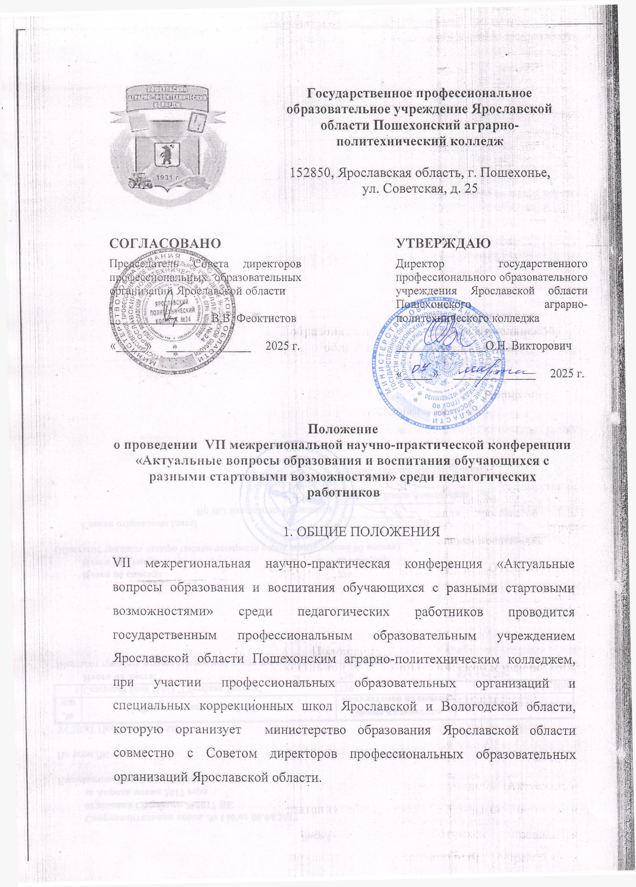

 |  | Государственное профессиональное образовательное учреждение Ярославской области Пошехонский аграрно-политехнический колледж  152850, Ярославская область, г. Пошехонье,  ул. Советская, д. 25
 | СОГЛАСОВАНО |  |  | УТВЕРЖДАЮ
 | Председатель Совета директоров профессиональных образовательных организаций Ярославской области  _________________В.В. Феоктистов  «_____» ______________ 2025 г. |  |  | Директор государственного профессионального образовательного учреждения Ярославской области Пошехонского аграрно-политехнического колледжа  _______________О.Н. Викторович  «_____» ______________ 2025 г.

Положение
о проведении VII межрегиональной научно-практической конференции «Актуальные вопросы образования и воспитания обучающихся с разными стартовыми возможностями» среди педагогических работников

1. ОБЩИЕ ПОЛОЖЕНИЯ

VII межрегиональная научно-практическая конференция «Актуальные вопросы образования и воспитания обучающихся с разными стартовыми возможностями» среди педагогических работников проводится государственным профессиональным образовательным учреждением Ярославской области Пошехонским аграрно-политехническим колледжем, при участии профессиональных образовательных организаций и специальных коррекционных школ Ярославской и Вологодской области, которую организует министерство образования Ярославской области совместно с Советом директоров профессиональных образовательных организаций Ярославской области.

2. ЦЕЛИ И ЗАДАЧИ КОНФЕРЕНЦИИ
VII межрегиональная конференция проводится с целью обмена опытом и информирования представителей образовательного сообщества о проблемах получения профессионального образования в России студентами с нарушениями интеллекта и возможные пути их решения на примере организации учебного процесса в отдельных профессиональных образовательных организациях.
Задачи конференции:
- развитие интеллектуальной инициативы преподавателей и мастеров производственного обучения в рамках образовательного процесса;
- распространение эффективного педагогического опыта;
- внедрение в учебный процесс новых педагогических технологий и методик, обмен опытом между преподавателями и мастерами производственного обучения;
- пропаганда достижений педагогической науки;
- стимулирование процессов самообразования и профессионального саморазвития педагогов.

3. УЧАСТНИКИ КОНФЕРЕНЦИИ
3.1 В конференции принимают участие педагогические работники, работающие со студентами групп профессионального обучения (лиц с различными степенями умственной отсталости) профессиональных образовательных организаций Ярославской и Вологодской области.
3.2 К участию в конференции допускаются доклады (статьи), подготовленные одним или несколькими авторами.
3.3 Количество представляемых на конференцию выступлений от одного автора и одного образовательного учреждения не ограничено.

4. ОРГАНИЗАЦИЯ И ПРОВЕДЕНИЕ КОНФЕРЕНЦИИ
4.1. Конференция проводится оргкомитетом 17 апреля 2025 года на базе государственного профессионального образовательного учреждения Ярославской области Пошехонского аграрно-политехнического колледжа. Конференция состоится в гибридном (очном и заочном) формате.
4.2. В оргкомитет конференции по электронному адресу: papk.posh@yarregion.ru представляется пакет документов:
1) заявка на участие в конференции (Приложение Б) - до 14апреля 2025 года;
2) тезисы доклада для формирования электронного сборника материалов - до 15 апреля 2025года (Приложение В).
4.3. Требования к оформлению доклада описаны в Приложении В.

5. УСЛОВИЯ ПРОВЕДЕНИЯ
5.1.Организацию работы по подготовке и проведению конференции осуществляет организационный комитет.
5.2.Регламент проведения конференции:
10⁰⁰– 10³⁰ Регистрация участников (фойе колледжа)
10³⁰ – 11⁰⁰ Кофе-пауза (29 кабинет)
11⁰⁰ –11¹⁵ Открытие конференции (29 кабинет)
11¹⁵ – 13⁰⁰ Работа конференции.
13⁰⁰ – 13³⁰ Обед (столовая)
13³⁰–13⁴⁵ Подведение итогов. Награждение (актовый зал)
6. ПОДВЕДЕНИЕ ИТОГОВ КОНФЕРЕНЦИИ
6.1. Участники конференции получают благодарственные письма и сертификаты, а также сборник тезисов докладов конференции в электронном варианте.
7. ФИНАНСИРОВАНИЕ КОНФЕРЕНЦИИ
7.1. Финансирование конференции проводится за счет организационных взносов профессиональных образовательных организаций и школ. Организационный взнос составляет 450 рублей с каждого участника конференции.
7.2. Перечисление взноса за участие в конференции производится до 15 апреля 2024 года на счет банка ГПОУ ЯО Пошехонского аграрно-политехнического колледжа.
Банковские реквизиты:
Государственное профессиональное образовательное учреждение Ярославской области Пошехонский аграрно-политехнический колледж (ГПОУ ЯО Пошехонский аграрно-политехнический колледж)
Адрес: 152850 Ярославская область, г. Пошехонье, ул. Советская д. 25
ИНН 7624001382 ОГРН 1027601111130 КПП 762401001
Министерство финансов Ярославской области (ГПОУ ЯО Пошехонский аграрно-политехнический колледж, л/с 903062146) р/с 03224643780000007101 в ОТДЕЛЕНИЕ ЯРОСЛАВЛЬ БАНКА РОССИИ//УФК по Ярославской обл., г. Ярославль БИК 017888102
Телефон бухгалтерии (848546) 2-14-77
Назначение платежа: Организационный взнос за участие в конференции «Актуальные вопросы образования и воспитания обучающихся с разными стартовыми возможностями» по договору…., счету … .
В тексте «Назначение платежа» указание кода дохода, реквизитов договора, счета обязательно.

ПРИЛОЖЕНИЕ А
Оргкомитет
по проведению VI межрегиональной конференции «Актуальные вопросы образования и воспитания обучающихся с разными стартовыми возможностями» среди педагогических работников

Председатель организационного комитета:
Викторович О. Н. – директор государственного профессионального образовательного учреждения Ярославской области Пошехонского аграрно-политехнического колледжа.

Заместители председателя:
Жирнова Г. В. – заместитель начальника отдела профессионального образования департамента образования Ярославской области.
Секретарь организационного комитета:
Резчикова Е.К.– советник директора по воспитанию и взаимодействию с детскими объединениями государственного профессионального образовательного учреждения Ярославской области Пошехонского аграрно-политехнического колледжа.
Члены организационного комитета:
Волохова Т.Н. – зам. директора ГОУ ЯО «Рыбинская школы – интернат №1 «г. Пошехонье;
Новикова Е.П. – заместитель директора по учебной работе государственного профессионального образовательного учреждения Ярославской области Пошехонского аграрно-политехнического колледжа;
Белякова Н.А.– социальный педагог, преподаватель дисциплины «Социальная адаптация», «Эффективное поведение на рынке труда» государственного профессионального образовательного учреждения Ярославской области Пошехонского аграрно-политехнического колледжа.

ПРИЛОЖЕНИЕ Б
Директору ГПОУ ЯО Пошехонского
аграрно-политехнического колледжа
О. Н. Викторович
преподавателя (мастера производственного
обучения, учителя)
ФИО
заявка
на участие в VI межрегиональной конференции «Актуальные вопросы образования и воспитания обучающихся с разными стартовыми возможностями» среди педагогических работников

от________________________________________________________________
/полное название образовательной организации/

ФИО докладчика | Должность,  контактный телефон,  электронная почта | Тема  сообщения | Форма участия

Директор: ____________________
(дата, расшифровка)

ПРИЛОЖЕНИЕ В

Требования к оформлению тезисов доклада
1. К публикации принимаются материалы, не опубликованные ранее, объемом до 5 страниц (не более 12500 знаков), включая пробелы.
2. Файл с электронной версией текста называется по фамилии автора, например: Иванов И.И.
3. Оформление текста.
3.1 Для набора текста желательно использовать редактор MicrosoftWord. Статья состоит из основного текста и раздела «Список использованных источников» (в конце статьи).
3.2 Параметры страницы:
- все четыре поля по 2 см,
- ориентация листа – книжная,
- страницы статьи не нумеруются.
3.3 Параметры текста:
- шрифт TimesNewRoman,
- размер шрифта – 14,
- межстрочный интервал – 1 (одинарный), без интервалов между абзацами,
- абзацный отступ (красная строка) – 1 см,
- переносы в тексте, в том числе автоматические, не допускаются,
- выравнивание текста по ширине.
4. В начале статьи прописывается:
- полные имя, отчество и фамилия автора,
- полное название образовательной организации,
- полные имя, отчество и фамилия руководителя,
- должность руководителя, полное название места работы.
Если авторов статьи несколько, то информация приводится для каждого автора.Ниже, через абзац: заголовок статьи.
5.Список использованных источников размещается в конце статьи. В списке указывается только литература (источники, в том числе электронные), на которую есть ссылки в тексте статьи. Список оформляется согласно ГОСТ 7.1-2003.
5.1 Ссылки и сноски (библиографические ссылки, перевод иноязычного текста, примечания, определения терминов, пояснения устаревших слов и т.д.) также даются в разделе «Список использованных источников».
Использование автоматических постраничных сносок не допускается.
Нумерация литературы, ссылок и сносок в «Списке использованных источников» и тексте статьи сквозная (с первой по последнюю).
5.2 Отсылки к сноске в тексте даются арабскими цифрами в квадратных скобках, например: [1], где 1 – это номер сноски в «Списке использованных источников».
Библиографические ссылки оформляются в соответствии с ГОСТ Р 7.0.5 – 2008. Отсылки в тексте на соответствующий источник оформляются в квадратных скобках, например: [2], [3, с. 56], где 2 и 3 – это номер источника в «Списке использованных источников» и 56 – это номер страницы цитируемого источника.
6. Автор(ы) статьи несет(ут) ответственность за соблюдение норм авторского права.
Образец:
Петров Петр Петрович
Мастер производственного обучения ГПОУ ЯО
Пошехонский аграрно-политехнический колледж

Учебная и воспитательная работа при проведении производственного обучения у студентов с недостаточностью интеллекта
В работе дается обзор учебной и воспитательной работы с обучающимися в группах профессионального обучения (лиц с различными степенями умственной отсталости) на уроках производственного обучения.
Список использованных источников:
1. Иванов, И.И. Название книги / И.И. Иванов. [Текст]– Город: Название издательства. – Год издания, 552 с.

